浙江大学医学院学生党员工作中心
红色寻访手册

时间：2017年6月

目录
一、活动简介 3
【寻访背景】 3
【寻访时间】 3
【参与人员】 3
二、参观寻访 3
【地点介绍】 3
【寻访攻略】 3
【寻访花销】 3
【活动照片】 3
三、总结感悟 3
【心得收获】 3
【寻访总结】 3

一、活动简介
【寻访背景】
用红色激情寻访红色记忆，为了弘扬中共党员先进人物的良好美德与高尚情操，为了培养浙大医学院党员学生工作中心各位党员、预备党员、积极分子的热爱祖国，开拓进取，无私奉献的精神，开展了“红色寻访”参观访问活动。我们通过学习、实践来热情讴歌中国共产党取得的伟大成就，了解党的历史，挖掘党的故事，剖析红色基地建设发展现状等。
【寻访时间】
2017年6月4日
【参与人员】
浙江大学医学院学生党员工作中心：李琨、刘玉芬、刘春晓
二、参观寻访
【地点介绍】
江南红村位于浙江省湖州市长兴县槐坎温塘村，这里是当年新四军苏浙军区指挥中心，全国十九个主要抗日根据地之一。当年在这块土地上掀起的红色运动，使这里成为整个江南的“小延安”。
这里是江南地区保存最为完整、规模较大的新四军抗日战争旧址群，已成为长江三角一流的国家级爱国主义教育示范基地和红色旅游经典景区。先后获得全国爱国主义教育示范基地、全国青少年教育基地、国家国防教育示范基地、全国红色旅游经典景区、浙江省党史教育基地、国家AAAA级旅游景区、浙江省廉政文化教育基地。
江南红村内有新四军苏浙军区纪念馆，新四军苏浙军区纪念馆原为清代咸丰年间王氏大户民宅，距今150多年历史。1945年这里为新四军苏浙军区一纵队司令部机关住所。2001年被列为全国重点文物保护单位。
房屋建筑呈砖木结构，正屋是一四面高墙前后两进五开间的走马楼，共有房屋46间，建筑面积2000平方米，整个建筑规模宽敞，布局紧凑，构造精巧，雕饰华丽，错落有致。体现清代民宅建筑古朴、庄重典雅的艺术风格。
现纪念馆占地3400平方米，庭院西侧为新四军苏浙军区司令员粟裕将军骨灰安放纪念碑（1984年粟裕大将骨灰敬撒于纪念馆广场）。东侧是“军民鱼水情”雕塑和新四军苏浙军区纪念碑。
纪念馆内布置庄严、肃穆，展厅正面松柏鲜花簇拥着一代名将粟裕将军的半身塑像，塑像大红帷幕上有叶飞同志题词：“军民团结，无往不胜。”
楼上楼下，分四个展厅收藏和陈列750件革命历史文物，420帧历史珍贵照片。其中：有新四军开辟根据地及与敌伪顽强斗争的重要文件、笔记、军用地图、作战武器；有缴获的战利品、新四军兵工厂制造的土武器和后方医院抢救伤员的土设备；有当年出版的报刊、宣传品、纸币和粮券；有苏浙军区司令部发布的《新四军苏浙军区对日驻军的最后通牒》；还有粟裕、叶飞、王必成、江渭清、刘别生等同志的珍贵历史照片。
【寻访攻略】
1.交通(适合人员少的情况)
1.1浙大紫金港校区→江南红村路线：

浙大紫金港公交车站 乘93路
（约80min）
杭州东站
（D2262 约50min）
长兴站

长兴站内高铁公交站 乘K011路
（约40min）
画溪公交枢纽（K011终点站）

画溪公交枢纽 乘 开往新槐方向的公交
（约40min）
新槐站
（步行约16min）
江南红村（目的地）

江南红村→浙大紫金港路线：
江南红村
（步行约16min）
新槐站
（约40min）
画溪公交枢纽 乘K011路
（约40min）
长兴站
（G163约25min）
杭州东站
（93路约80min）
浙大紫金港公交车站
【参考时间】
启程：93路（7:00am）→杭州东站→乘D2262（8:41am）→长兴站（9；27am）
返程：江南红村（2:20pm）→画溪公交枢纽→长兴站→乘G163（4:48pm）→杭州东站（5:13pm）→浙大紫金港（6:30pm）
1.2大巴租用
从浙大紫金港出发直接开往江南红村
当天往返预计费用:
<19人，1200
>19人，1500
且回紫金港时间不晚于6点pm。
租用联系电话 备选一:13588707675(杭州长运客运站北站)
备选二:13336090196

2.景点参观
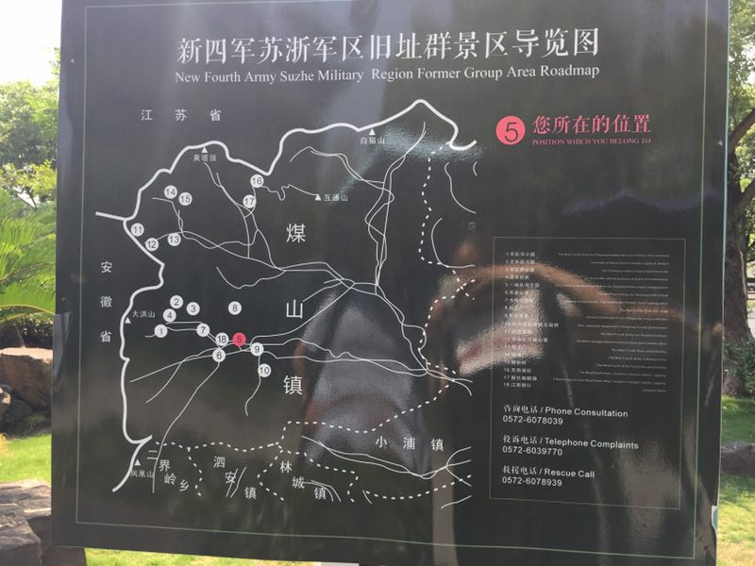
景区内有导览图，参观路线清晰明了。景区内主要有：新四军苏浙军区纪念馆、红村餐厅、红村展馆、红村营房等。
不建议雇用纪念馆内部讲解员，因为展馆内的展品介绍比较详细，并且讲解员解说的内容与展品文字介绍内容相差不大。（费用为100元）
3.联系方式
地址：浙江省长兴县槐坎乡温塘村新四军苏浙军区纪念馆
电话：0572—6078039
传真：0572—6078939
邮编：313119
网站：www.cxxsj.org
【寻访花销】
路段及交通工具 | 花费
93路公交 | 2元/人
D2262  杭州东—长兴站 | 28元/人
K011公交  长兴站—画溪 | 2元/人
画溪—新槐 | 5元/人
G163  长兴站—杭州东 | 42元/人
注：若在江南红村内部接待餐厅就餐，600-800元/桌，容纳10-12人/桌

【活动照片】
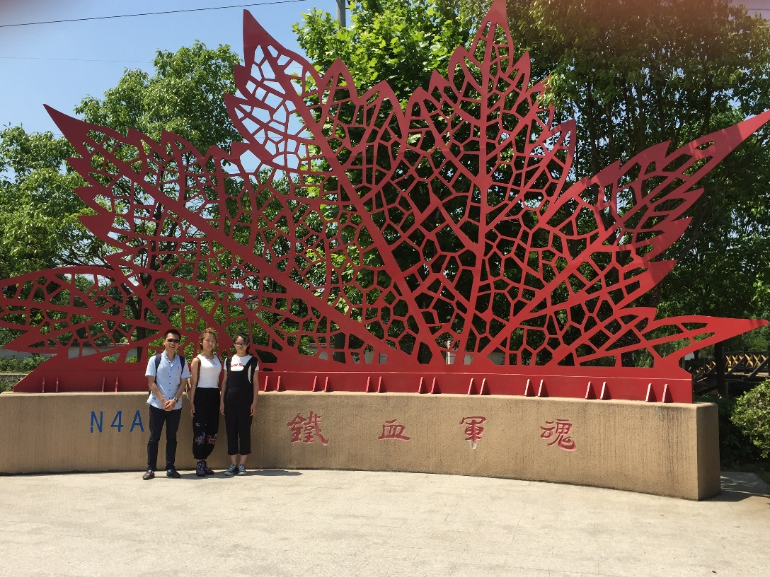
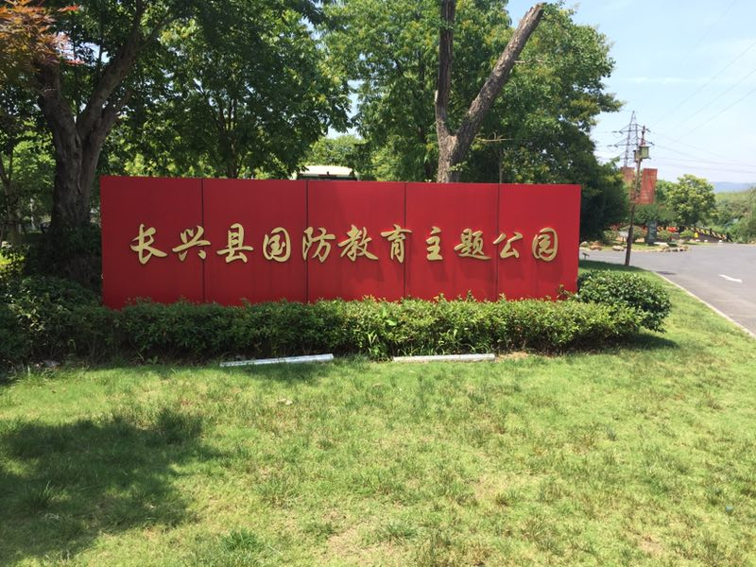
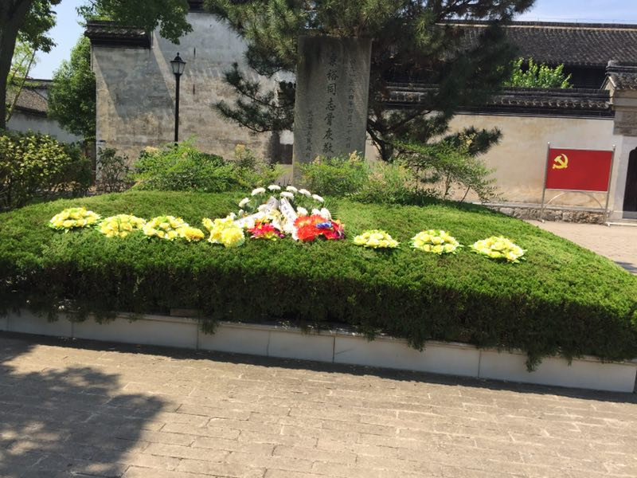
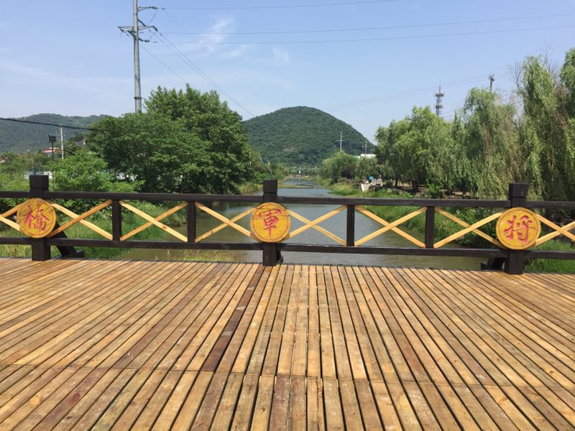
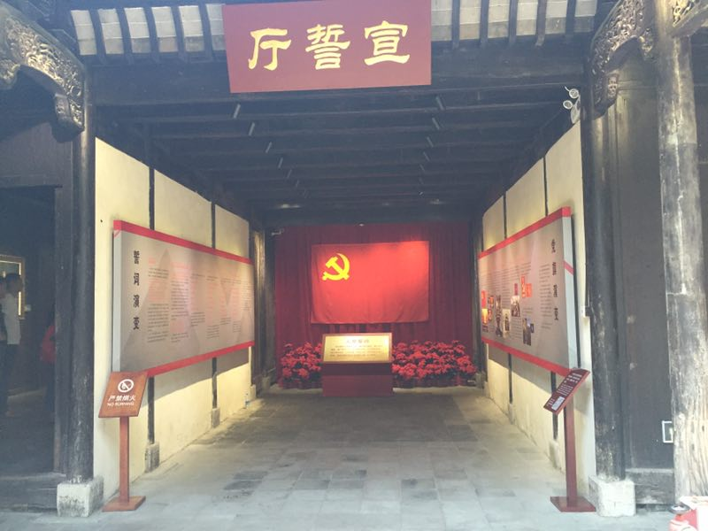
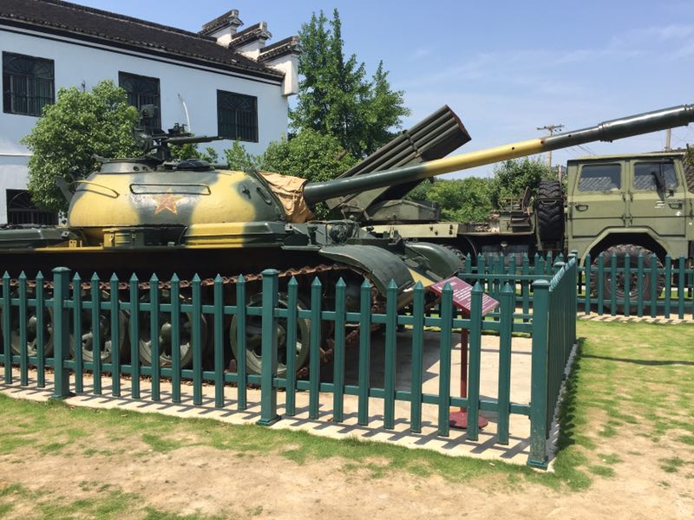
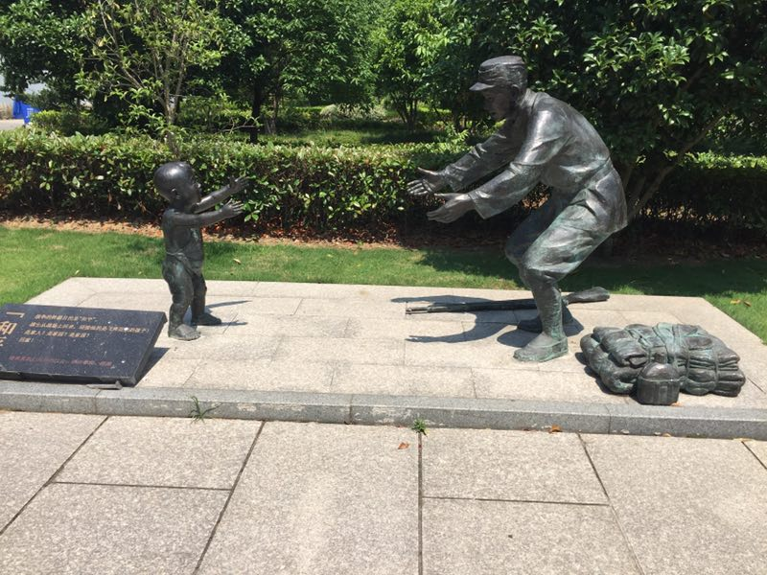
三、总结感悟
【心得收获】
走进江南红村，我们被优美的自然景观和浓厚的历史文化氛围所吸引。将军桥下，鱼儿欢快地游动，它们仿佛在为祖国今天的繁荣昌盛欢欣雀跃着。那一尊尊栩栩如生的铜像将那段抗日的峥嵘岁月呈现在我们面前，让我们难以忘怀那段历史、难以忘怀革命先辈们的英勇顽强。以坦克为代表的诸多武器装备在烈日下滚烫着，我们仿佛看到了革命先辈们在战场上对敌人展开猛烈进攻的一幕幕场景，仿佛听到了那隆隆的炮声。我们怀着崇高的敬意站在粟裕将军的墓前，缅怀这位战功赫赫的将军，将军的精神也必将永存。在新四军苏浙军区纪念馆内，一件件实物、一张张绘图，将真实的历史人物和事件还原；一曲曲熟悉的红歌萦绕在我们耳边，我们忍不住跟着唱起来。带队的李琨学长是一名中国共产党党员，在宣誓厅内，他希望带我们一起宣誓。可惜我目前还不是一名党员，不能跟着宣誓。但我更加坚定信念，要永远跟着党走，用实际行动争取早日入党，我渴望在党旗下宣誓的那一刻早一点到来。江南红村带给我们的不仅仅是深刻的记忆，还有那不朽的革命精神。这里传达了热爱祖国、艰苦朴素的精神以及为共产主义奋斗终身的理想信念，值得每一位党员寻访。
【寻访总结】
听着一声声红歌响起，我们在一个个展厅中感受过去新四军所走过的那艰难而光荣的革命历程。宣誓厅的庄严肃穆，新四军将士的英雄事迹，以及数量较多的文物精粹都震撼着参观者的内心，使我们对中国共产党的热爱和信任又更上一层。纪念馆是清末民初的建筑，有很浓郁的地方特色，让我们更能在其中感受历史。
一开始我们事先确定了路线，从紫金港校区出发，到达长兴。坐上了公交，但在转乘的过程中出现了问题，计划中的一辆公交已经停运了。人生地不熟的我们走了一些弯路后终于又找到了正确的道路，这告诉了我们。在到一个陌生的环境中，行动前最好能先询问一下当地人民，了解一些情况，其次这也体现了我们探索小队的意义。
受到当地人民的热情讲解，我们在新槐下了公交后在边上的农家乐吃了一顿美味的中饭。农家小菜美味可口，价格实惠，是一个很好的选择在去新四军纪念馆前可以在这里解决中饭问题。
新四军苏浙纪念馆中，有粟裕将军的骨灰，常年有人敬献花圈和花篮。陈列馆部分进门就是粟裕将军的半身像，里面有大量新四军当时的战斗和军队情况。革命意义十分重大，是个十分值得前往的红色基地。

